OBDELAVA GRADIV UMETNE SNOVI

Izbirni predmet OBDELAVA GRADIV UMETNE SNOVI je enoletni predmet v obsegu 35 ur. Namenjen je učencem 7., 8. in 9. razreda

Pouk poteka v šolskih delavnicah, kjer učenci izdelujejo izdelke. Osnovna gradiva za izdelavo so umetne mase v kombinaciji s papirjem, usnjem, lesom in drugimi gradivi. Pri predmetu se izdelujejo uporabni izdelki, ki nastajajo po zamislih učencev (npr. podstavek za mobitel, čoln, raketa, merilnik jakosti in smeri vetra…).

Pri pouku učenci načrtujejo, konstruirajo in izdelujejo izdelke.
Ob izdelavi spoznavajo obdelovalne postopke, ugotavljajo lastnosti gradiv, izbirajo ustrezna orodja in se naučijo varno delati. Uporabljajo različne vire informacij, kot so računalniški programi, medmrežje in priročniki.

Pri delu se učenci navajajo na delo v skupini (sodelovanje, prevzem odgovornosti, nudenje pomoči, uveljavljanje svoje zamisli…). Pridobijo si izkušnje iz resničnega sveta, razvijajo ročne spretnosti in z uspešnim delom oblikujejo pozitivno samopodobo.

Pri predmetu se ocenjujejo znanje, veščine in spretnosti.

K obdelavi gradiv vas vljudno vabim in zagotavljam, da vam ne bo dolgčas.

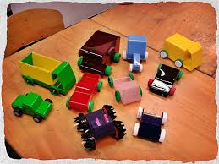

Nataša Oberč

